Экологический центр

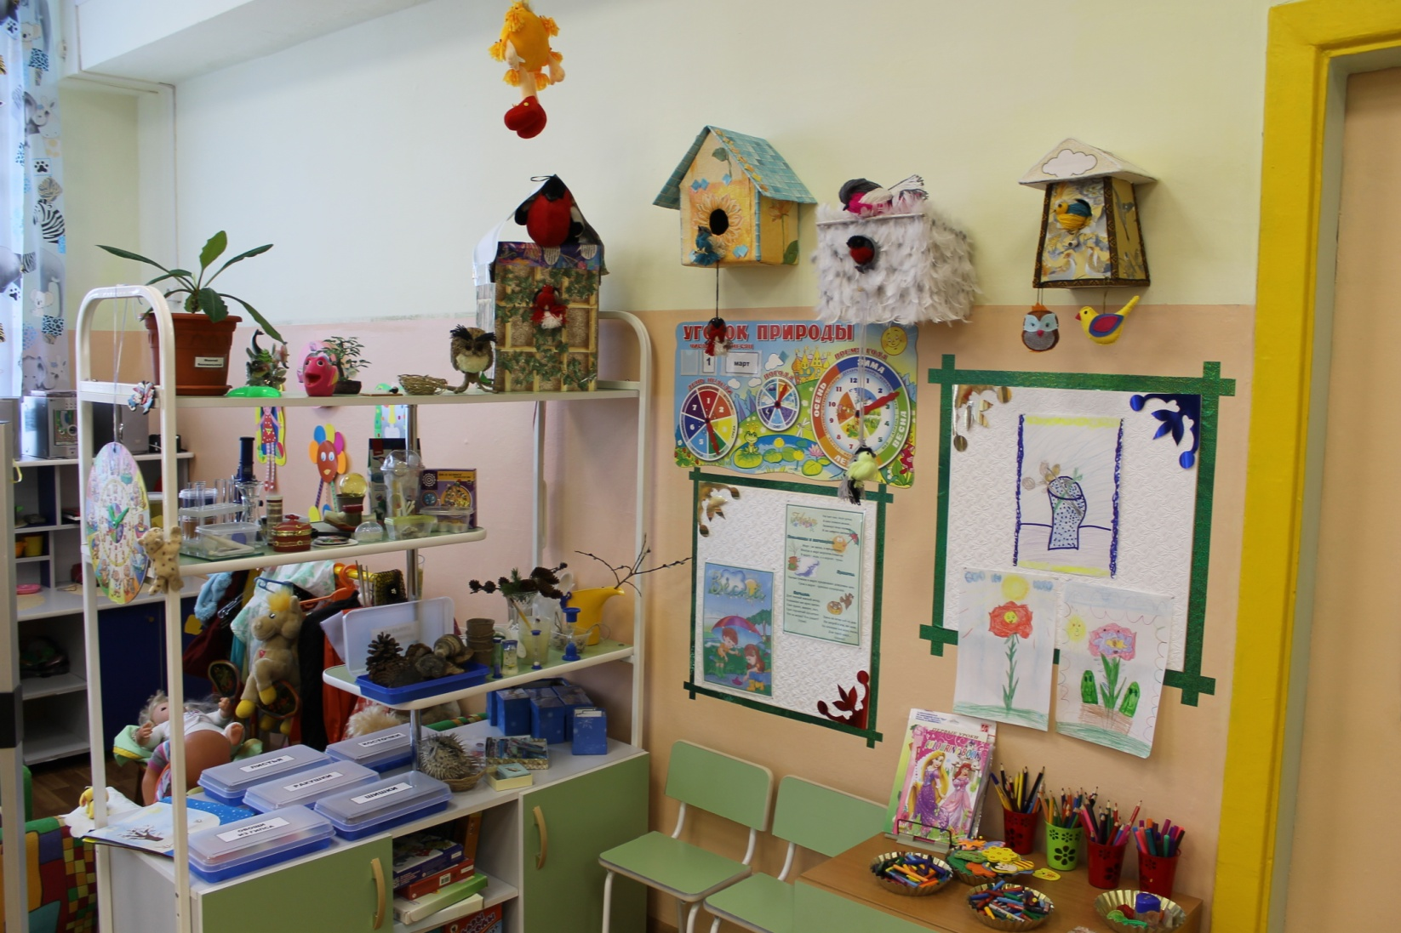

В центре размещены: предметные картинки с изображением диких и домашних животных; картинки с изображением зимующих и перелетных птиц; схемы для рассказывания; дидактические игры «Природа», «Животные и птицы», «Как зовут тебя деревце?», «Времена года», «Чей малыш?», «Ребятам о зверятах»; альбомы, изготовленные совместно с родителями в рамках тематической недели «Дикие и домашние животные»: «Календарь праздничных событий », «Круговорот воды в природе»; книжки – малышки о животных, изготовленные руками детей; природный материал и гербарий, наборы карточек с заданиями по экологии для детей, книги по экологии, муляжи овощей, фруктов, набор «Насекомые».
Выставка творчества «Цветы» Творчество детей и родителей «Птицы»
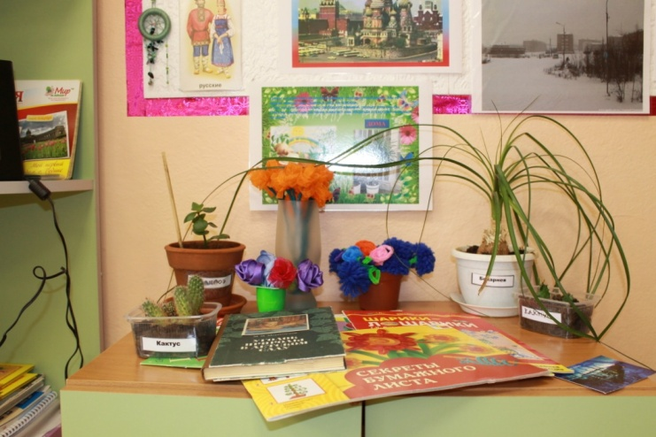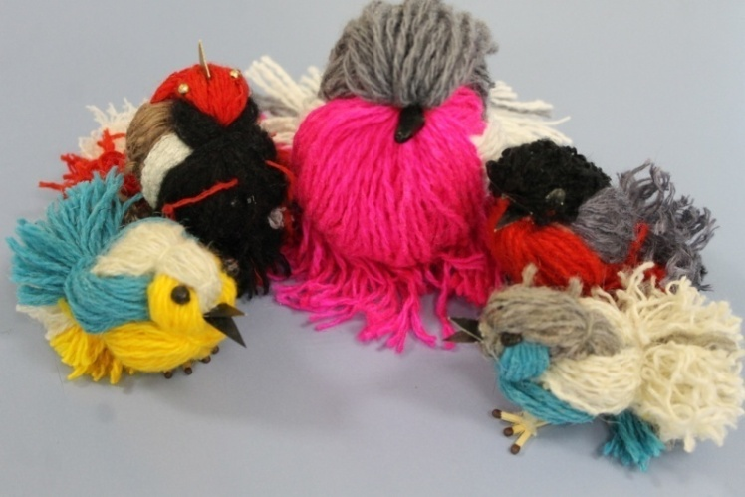
В центре периодически оформляются выставки по темам блоков, временам года, макеты, изготовленные совместно с детьми и родителями.
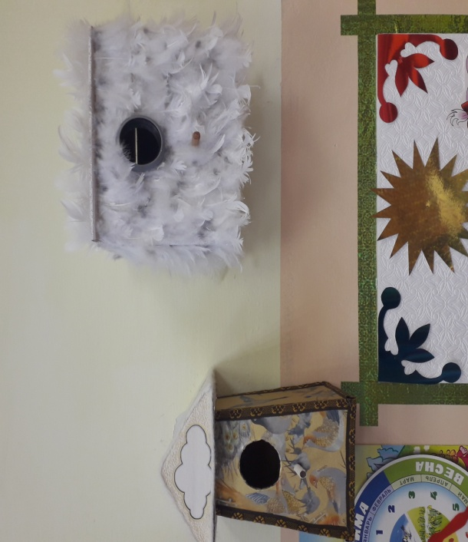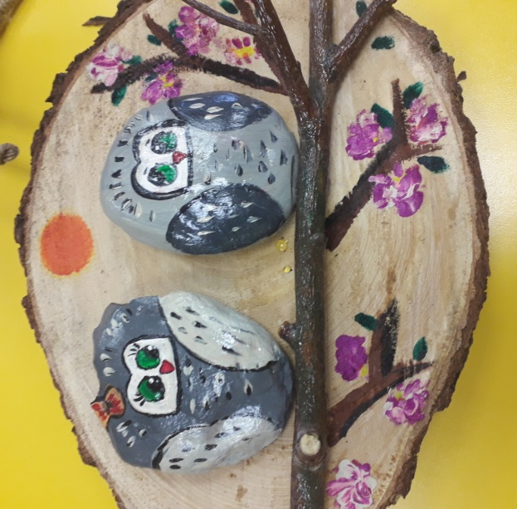
Макеты скворечники Роспись на камнях «Птички невелички»

В центре находится календарь наблюдения за погодой, ежедневно дети отмечают в нем температуру, день недели и природные явления, характерные для данного дня, месяца.
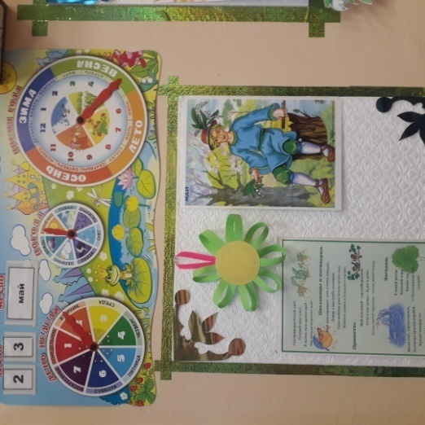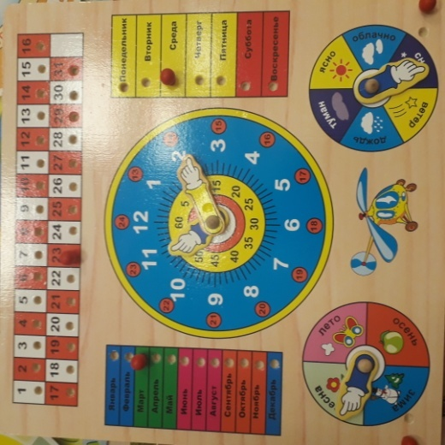
Весной традиционно на подоконнике устраиваем огород, где дети сами высаживают картошку, лук, укроп.
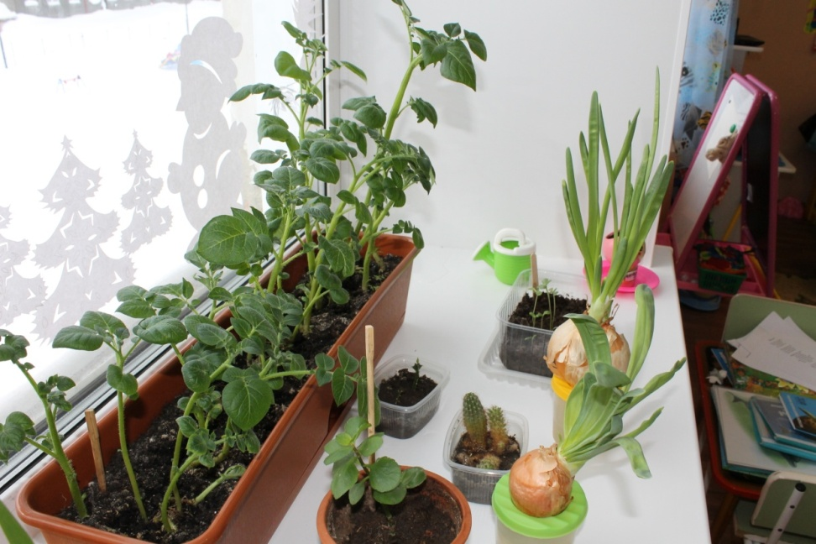

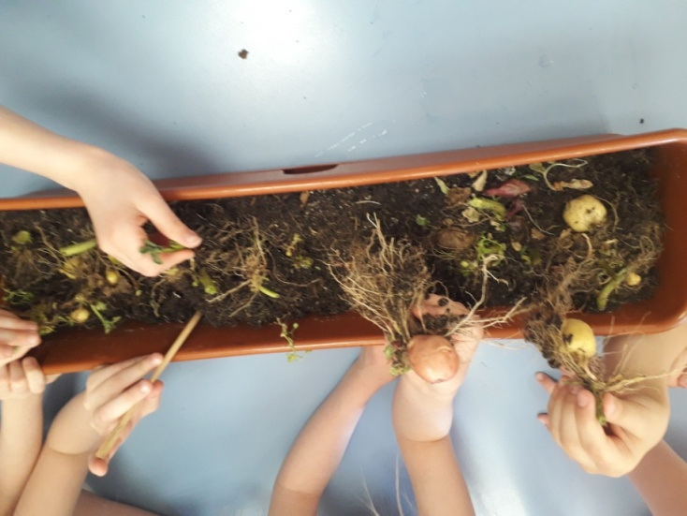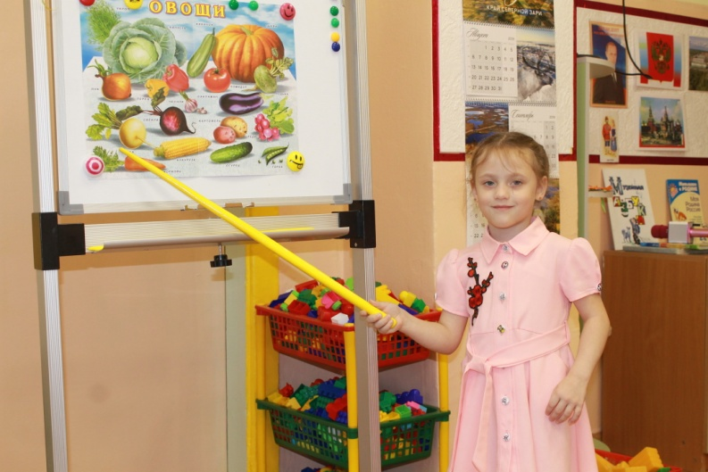

Совместная работа детей и родителей «Мини-музей «Рыбы»

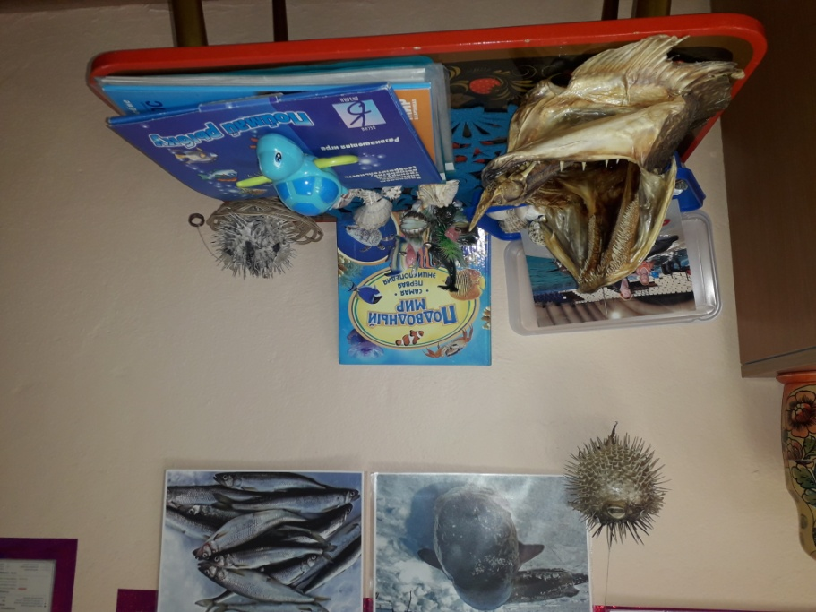

Мини-музей «Домашние животные»

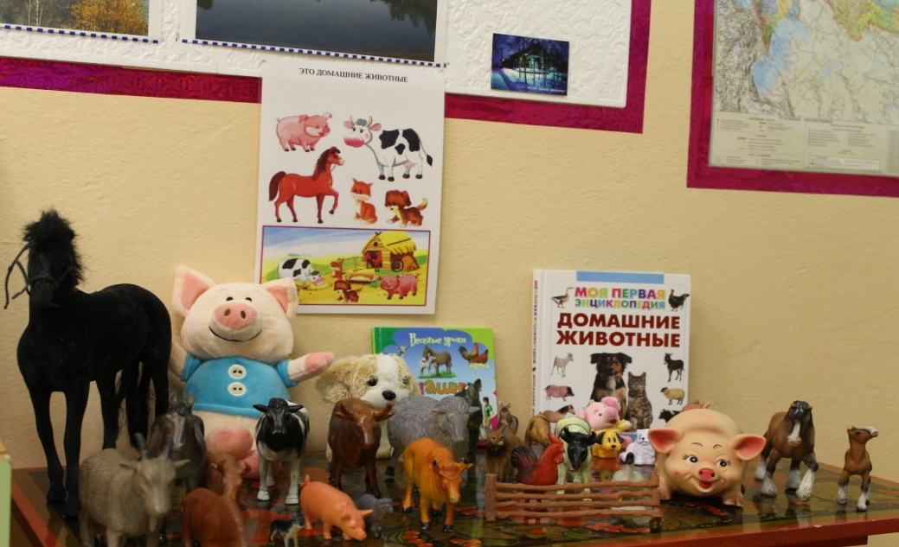

Мини-музей «Животные жарких стран»

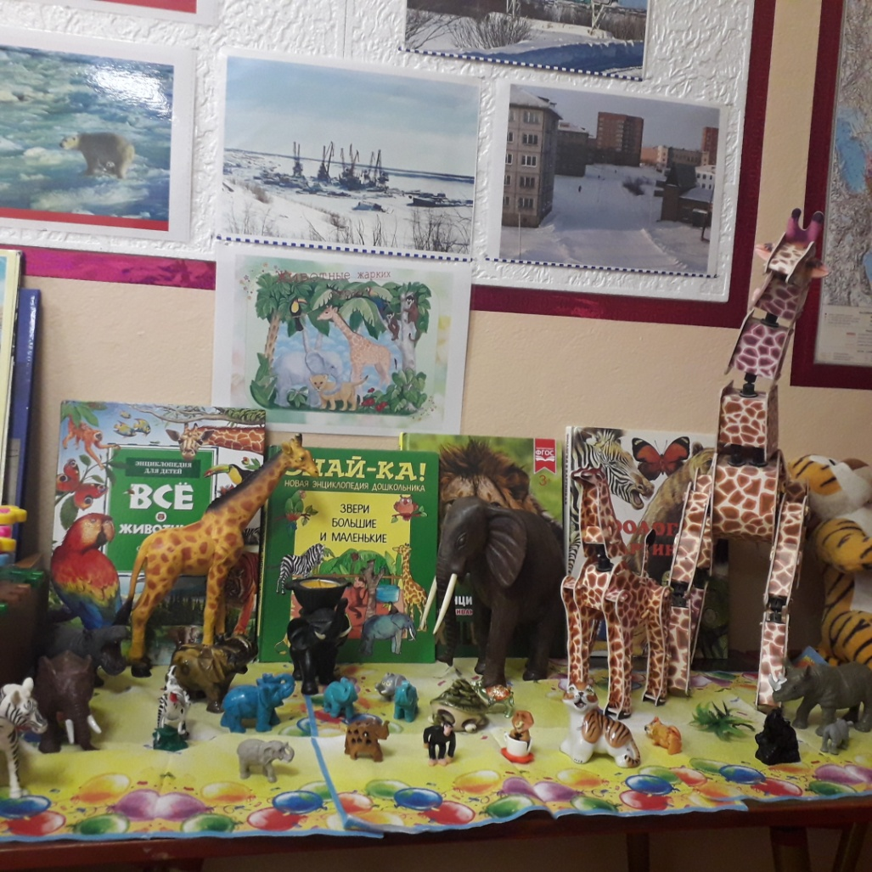

Альбомы, изготовленные совместно с детьми и родителями

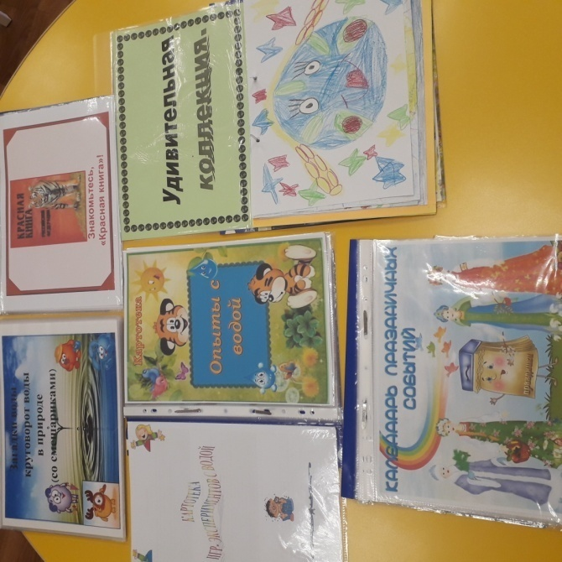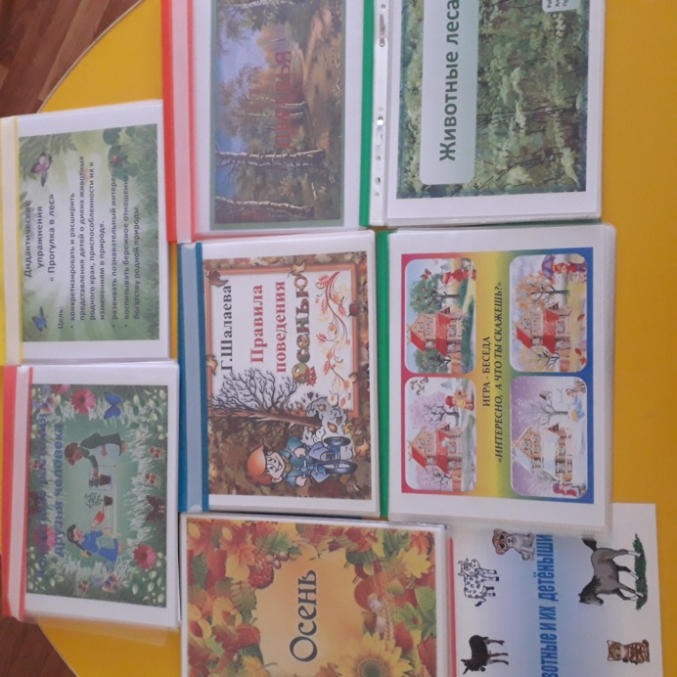

Экологическая библиотека состоит из периодических изданий, научной и художественной литературы

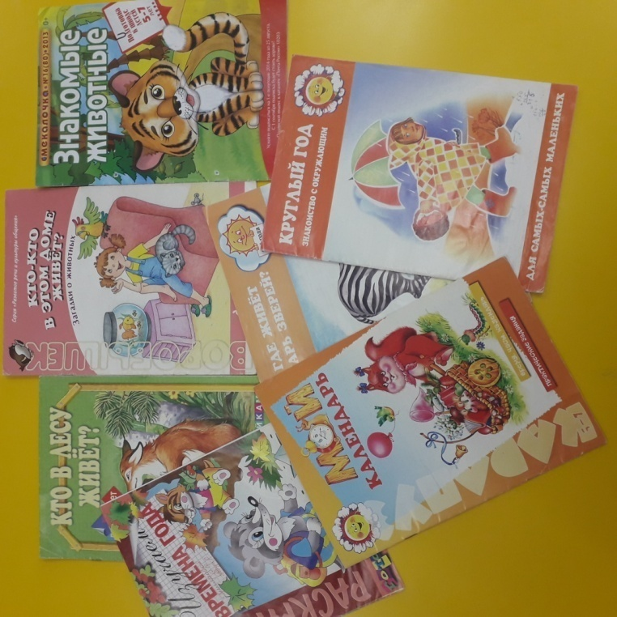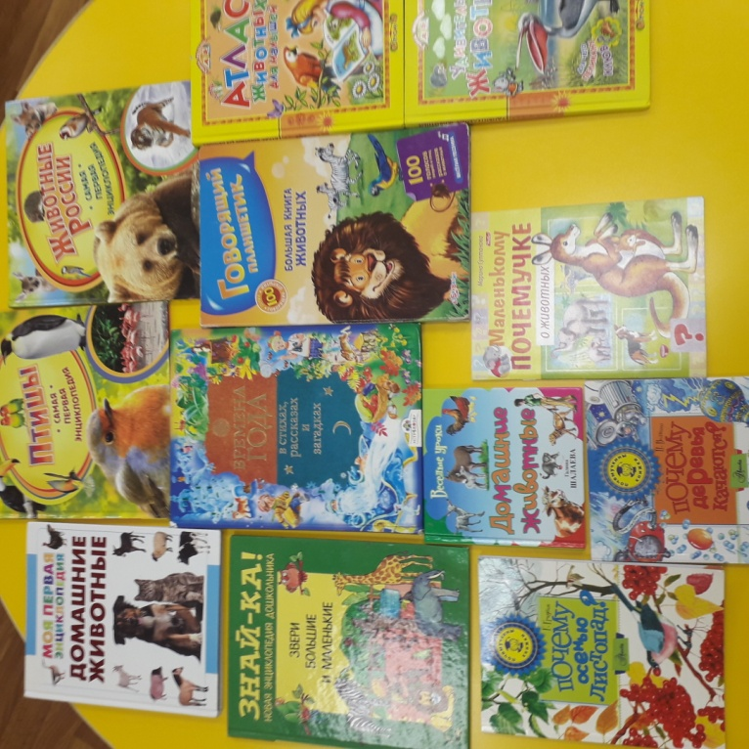

Совместное творчество детей и родителей. Выстака поделок из природных материалов.
